РЕСПУБЛИКА КАРЕЛИЯ

Совет Чупинского городского поселения

РЕШЕНИЕ №132

25 сессии 2 созыва

пгт. Чупа 06 марта 2013г.

«Об утверждении официальных символов муниципального образования
«Чупинского городского поселения»

Руководствуясь Федеральным законом «Об общих принципах организации местного самоуправления в Российской Федерации» от 6 октября 2003 года №131-ФЗ, Уставом муниципального образования «Чупинское городское поселение»
Совет Чупинского городского поселения

РЕШИЛ:
1. Утвердить Положение о гербе муниципального образования «Чупинское городское поселение» (Приложение №1).
2. Утвердить Положение о флаге муниципального образования «Чупинское городское поселение» (Приложение №2)
3. Обратиться в Геральдический совет при Президенте Российской Федерации с целью внесения герба и флага муниципального образования «Чупинское городское поселение» в Государственный геральдический регистр Российской Федерации.
4. Уполномочить Башкирова Константина Сергеевича представлять интересы муниципального образования «Чупинское городское поселение» в Геральдическом Совете при Президенте Российской Федерации на стадии внесения в Государственный геральдический регистр Российской Федерации герба и флага муниципального образования «Чупинское городское поселение».
5. Признать утратившим силу решение Совета Чупинского городского поселения «Об утверждении герба муниципального образования «Чупинское городское поселение» от 19 декабря 2008 года № 148.
6. Признать утратившим силу решение Совета Чупинского городского поселения от 19 декабря 2008 года №149 «Об утверждении герба муниципального образования “Чупинское городское поселение».
7.Опубликовать настоящее Решение в газете Лоухского района «Приполярье» и разместить официальном сайте муниципального образования «Чупинское городское поселение».

Глава Чупинского городского поселения Давыдов Ю.А.
Приложение №1 к Решению Совета Чупинского городского
поселения «Об утверждении официальных символов
муниципального образования «Чупинское городское
поселение» от 06 марта 2013 года № 132

ПОЛОЖЕНИЕ О ГЕРБЕ
МУНИЦИПАЛЬНОГО ОБРАЗОВАНИЯ
«ЧУПИНСКОЕ ГОРОДСКОЕ ПОСЕЛЕНИЕ»

Настоящим положением устанавливается герб муниципального образования «Чупинское городское поселение» его описание и порядок официального использования.

Раздел 1. Общие положения.
1. Герб муниципального образования «Чупинское городское поселение» (далее – ГЕРБ) является официальным символом муниципального образования «Чупинское городское поселение».
2. Положение о ГЕРБЕ и рисунки ГЕРБА в многоцветном, одноцветном и одноцветном с использованием условной штриховки для обозначения цветов вариантах хранятся в помещениях, занимаемых администрацией Чупинского городского поселения по адресу 186670 Республика Карелия Лоухский район пгт. Чупа ул.Коргуева д.7а и доступны для ознакомления всем заинтересованным лицам.
3. ГЕРБ подлежит внесению в Государственный геральдический регистр Российской Федерации.

Раздел 2. Геральдическое описание и обоснование символики ГЕРБА.
1. Геральдическое описание (блазон) ГЕРБА:
«В серебряном поле под лазоревой (синей, голубой) главой, обремененной серебряной белухой - лазоревый морской якорь в столб. Щит увенчан муниципальной короной установленного образца».
2.Толкование символики ГЕРБА:
символы ГЕРБА напоминают о географическом расположении поселка Чупы на берегу Чупинской губы Кандалакшского залива Белого моря. У берега в районе поселка Чупа расположены несколько причалов. В Чупинской губе имеются якорные места. Белуха - символ фауны края.
Топоним предположительно происходит от карельского слова “чуппу”- “угол”.
Лазоревый (синий, голубой)- символ красоты, любви, мира, возвышенных устремлений.
Серебро - чистота помыслов, искренность, правдивость, невинность, благородство, откровенность, непорочность, надежда.

Раздел 3. Порядок воспроизведения ГЕРБА.

1.Воспроизведение ГЕРБА, независимо от его размеров, техники исполнения и назначения, должно точно соответствовать геральдическому описанию, приведенному в пункте 1 Раздела 2 настоящего Положения. Воспроизведение ГЕРБА допускается в многоцветном, одноцветном и одноцветном с использованием условной штриховки для обозначения цветов вариантах (Приложения №1а,№1б,№1в к настоящему Положению).
2. Ответственность за искажение рисунка ГЕРБА, или изменение композиции или цветов, выходящее за пределы геральдически допустимого, несет исполнитель допущенных искажений или изменений.
Раздел 4. Порядок официального использования ГЕРБА.
1. ГЕРБ помещается:
- на зданиях, в которых размещаются органы местного самоуправления Чупинского городского поселения;
- на зданиях, в которых размещены официальные представительства муниципального образования «Чупинское городское поселение» за пределами муниципального образования «Чупинское городское поселение»;
- в залах заседаний органов местного самоуправления Чупинского городского поселения;
-в рабочих кабинетах Главы Чупинского городского поселения, выборных и назначаемых должностных лиц органов местного самоуправления Чупинского городского поселения.
2. ГЕРБ помещается на бланках:
- муниципальных актов органов местного самоуправления Чупинского городского поселения.
3.ГЕРБ воспроизводится на удостоверениях Главы Чупинского городского поселения, муниципальных служащих администрации Чупинского городского поселения, депутатов Совета Чупинского городского поселения, работников администрации Чупинского городского поселения, по должностям, не отнесенным к должностям муниципальной службы, работников иных органов местного самоуправления Чупинского городского поселения.
4. ГЕРБ помещается:
- на печатях органов местного самоуправления Чупинского городского поселения;
- на официальных изданиях органов местного самоуправления Чупинского городского поселения.
5.ГЕРБ может помещаться на:
- наградах и памятных знаках, установленных на территории муниципального образования «Чупинское городское поселение»;
- должностных знаках Главы Чупинского городского поселения, Председателя Совета Чупинского городского поселения, депутатов Совета Чупинского городского поселения, муниципальных служащих и иных работников органов местного самоуправления Чупинского городского поселения;
- указателях при въезде на территорию муниципального образования «Чупинское городское поселение»;
- объектах движимого и недвижимого имущества, находящихся в собственности муниципального образования «Чупинское городское поселение», органов местного самоуправления муниципального образования «Чупинское городское поселение»;
- бланках и печатях учреждений и предприятий, учредителем которых являются органы местного самоуправления муниципального образования «Чупинское городское поселение»;
- в рабочих кабинетах руководителей и залах заседаний помещений, в которых размещаются учреждения и предприятия, учредителем которых являются органы местного самоуправления муниципального образования «Чупинское городское поселение»;
6. Допускается размещение ГЕРБА на:
- печатных и иных изданиях информационного, официального, научного, научно-популярного, справочного, познавательного, краеведческого, географического, путеводительного и сувенирного характера, связанных с муниципальным образованием «Чупинское городское поселение» по согласованию с Главой Чупинского городского поселения;
- грамотах органов местного самоуправления муниципального образования «Чупинское городское поселение», приглашениях, визитных карточках Главы Чупинского городского поселения, должностных лиц органов местного самоуправления муниципального образования «Чупинское городское поселение», депутатов Совета Чупинского городского поселения.
Допускается использование ГЕРБА в качестве геральдической основы для изготовления знаков, эмблем, иной символики при оформлении единовременных юбилейных, памятных и зрелищных мероприятий, проводимых в муниципальном образовании «Чупинское городское поселение» или непосредственно связанных с муниципальным образованием «Чупинское городское поселение», по согласованию с Главой Чупинского городского поселения.
7.При одновременном размещении ГЕРБА и Государственного герба Российской Федерации, ГЕРБ располагается справа от Государственного герба Российской Федерации (с точки зрения стоящего лицом к гербам).
При одновременном размещении ГЕРБА и герба Республики Карелия, ГЕРБ располагается справа от герба Республики Карелия (с точки зрения стоящего лицом к гербам).
При одновременном размещении ГЕРБА, Государственного герба Российской Федерации и герба Республики Карелия, герб Российской Федерации располагается в центре, герб Республики Карелия – слева от центра, а ГЕРБ – справа от центра (с точки зрения стоящего лицом к гербам).
При одновременном размещении ГЕРБА с другими гербами размер ГЕРБА не может превышать размеры Государственного герба Российской Федерации (или иного государственного герба), герба Республики Карелия (или герба иного субъекта Российской Федерации).
При одновременном размещении ГЕРБА с другими гербами ГЕРБ не может размещаться выше Государственного герба Российской Федерации (или иного государственного герба), герба Республики Карелия (или герба иного субъекта Российской Федерации).
При одновременном размещении ГЕРБА с любым государственным гербом, гербом субъекта Российской Федерации или иностранного региона, гербом иного муниципального образования, в тех случаях, когда размещаемые рядом с ГЕРБОМ, гербы не имеют дополнительных элементов, ГЕРБ используется без дополнительных элементов.
8.Порядок изготовления, использования, хранения и уничтожения бланков, печатей и иных носителей изображения ГЕРБА устанавливается администрацией Чупинского городского поселения.
9. Иные случаи использования ГЕРБА устанавливаются Главой Чупинского городского поселения.

Раздел 5. Ответственность за нарушение настоящего Положения.
1.Использование ГЕРБА с нарушением настоящего Положения, а также надругательство над ГЕРБОМ влечет за собой ответственность в соответствии с законодательством Российской Федерации.

Раздел 6. Заключительные положения
1.Внесение в состав (рисунок) ГЕРБА каких-либо внешних украшений, а также элементов официальных символов Республики Карелия допустимо лишь в соответствии с законодательством Российской Федерации и Республики Карелия. Эти изменения должны сопровождаться пересмотром Раздела 2 настоящего Положения для отражения внесенных элементов в описании.
2. Контроль исполнения требований настоящего Положения возлагается на администрацию Чупинского городского поселения.

Приложение №1а к Положению о гербе муниципального
образования «Чупинское городское поселение», утвержденное
Решением Совета Чупинского городского поселения 2 созыва
06 марта 2013 года №132

Цветное изображение герба

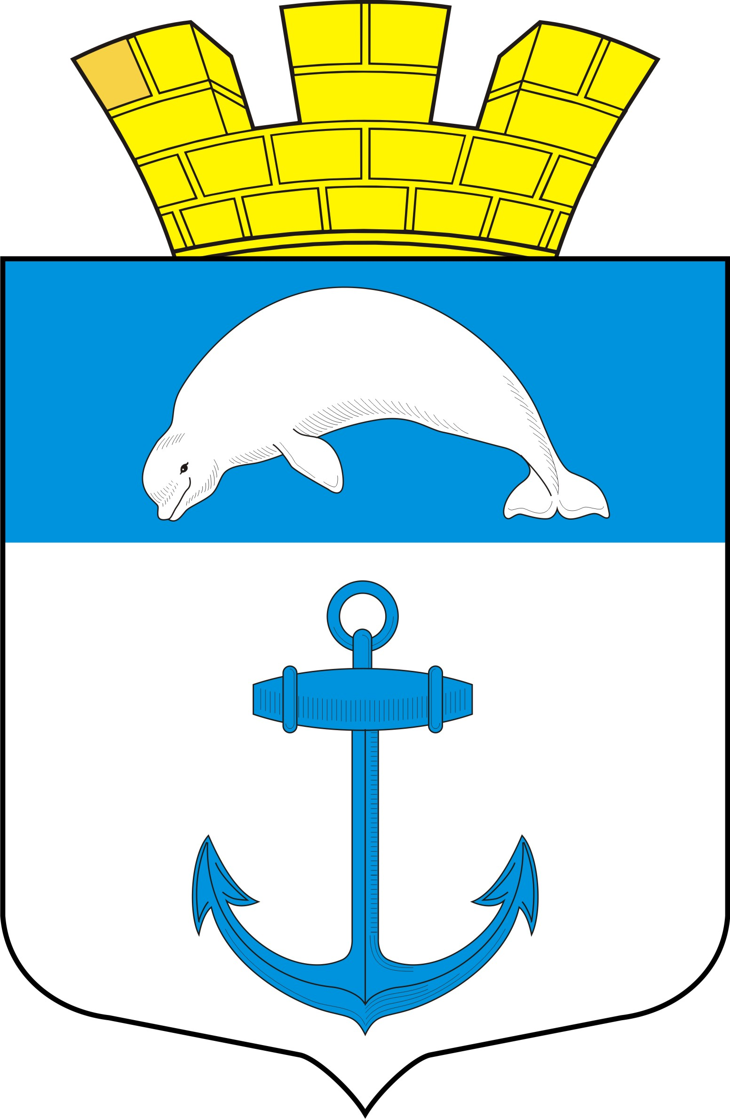

Приложение №1б к Положению о гербе муниципального
образования «Чупинское городское поселение», утвержденное
Решением Совета Чупинского городского поселения 2 созыва
06 марта 2013 года №132

Черно-белое контурное изображение
герба

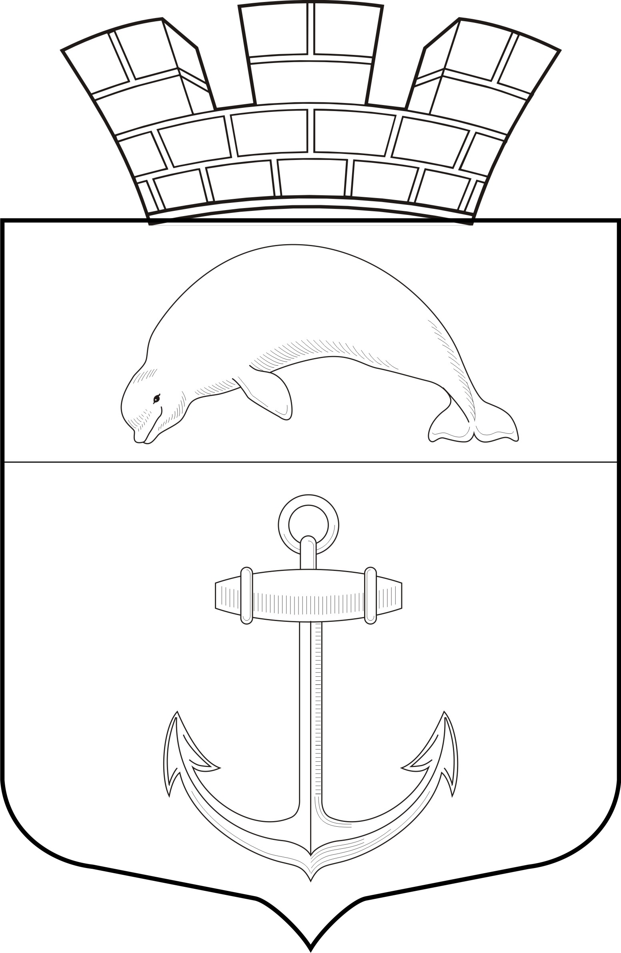

Приложение №1в к Положению о гербе муниципального
образования «Чупинское городское поселение», утвержденное
Решением Совета Чупинского городского поселения 2 созыва
06 марта 2013 года №132

Черно-белое контурное с использованием условной штриховки для обозначения цветов изображение герба.

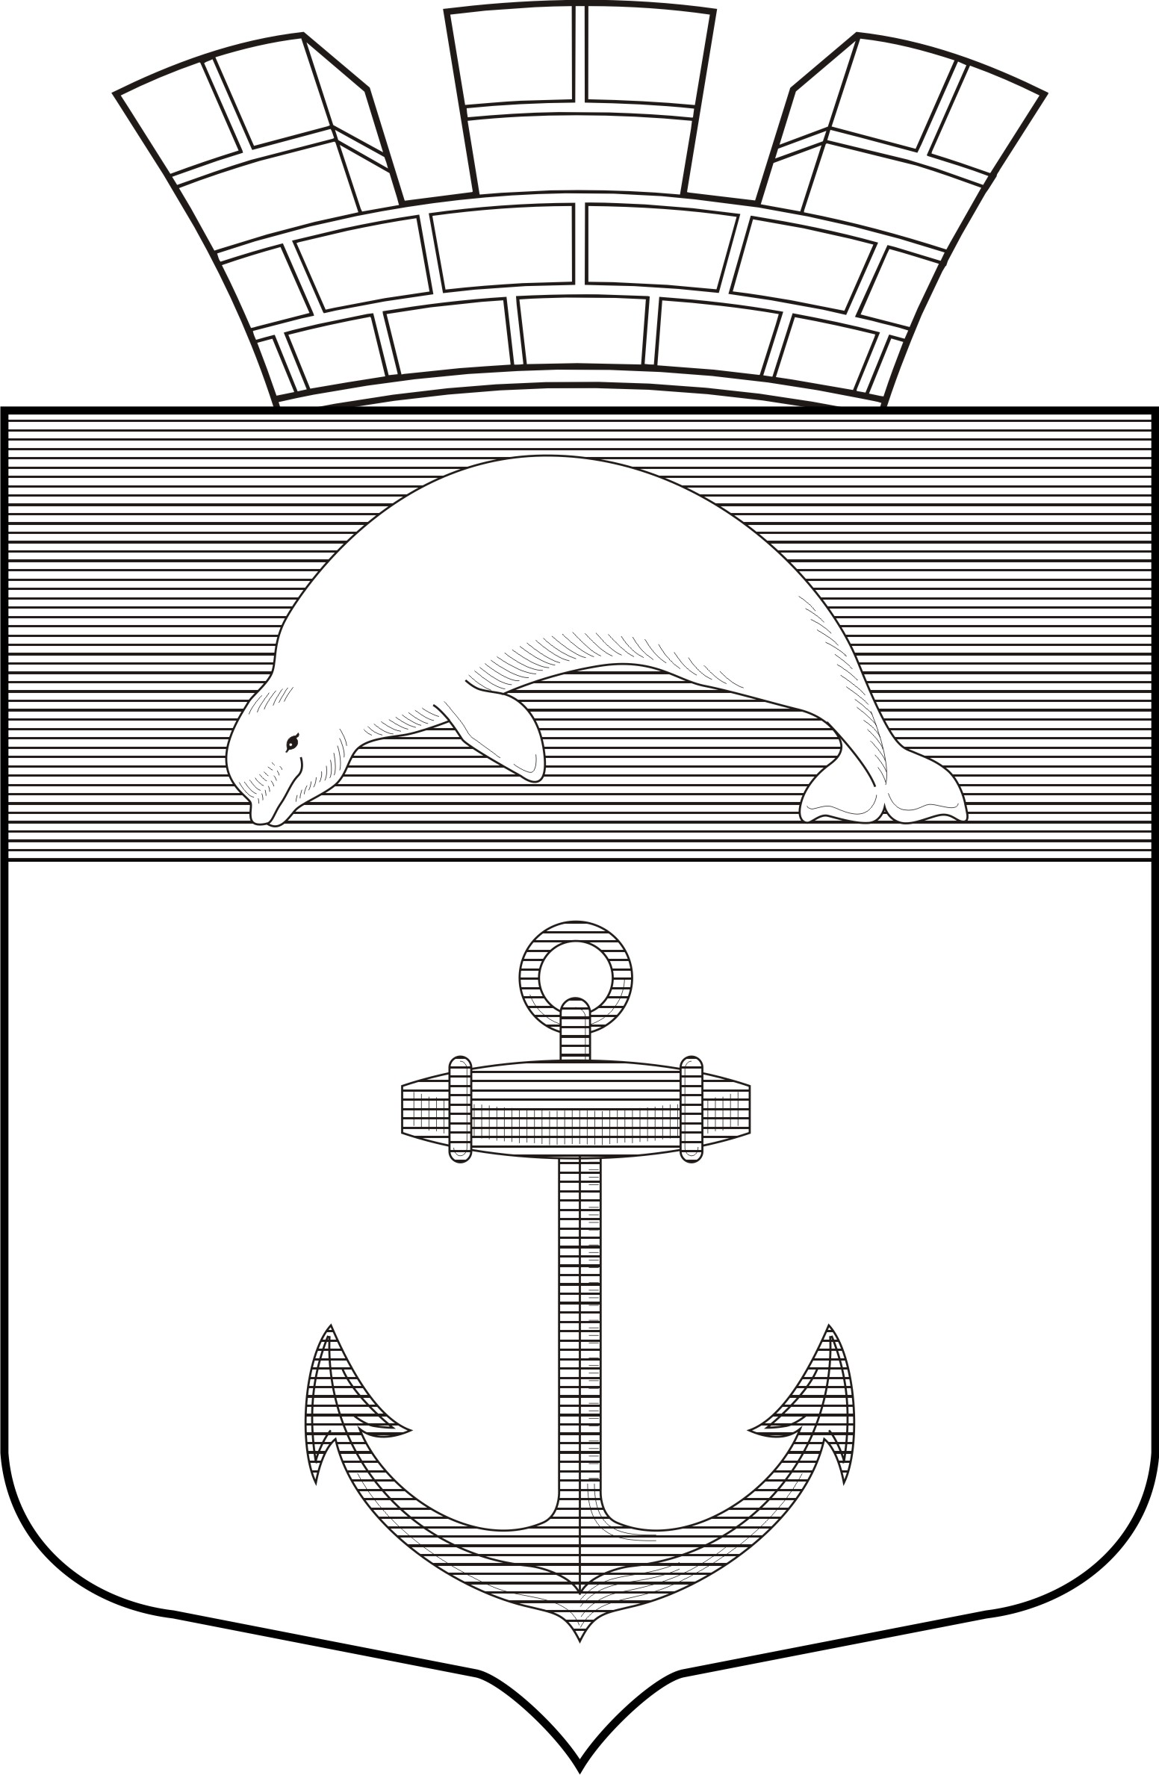

Приложение №2 к Решению Совета Чупинского городского
поселения «Об утверждении официальных символов
муниципального образования «Чупинское городское
поселение» от 06 марта 2013 года № 132

ПОЛОЖЕНИЕ

О ФЛАГЕ МУНИЦИПАЛЬНОГО ОБРАЗОВАНИЯ

«ЧУПИНСКОЕ ГОРОДСКОЕ ПОСЕЛЕНИЕ»

Настоящим положением устанавливается флаг муниципального образования «Чупинское городское поселение», его описание и порядок официального использования.

Раздел 1. Общие положения

1.Флаг муниципального образования «Чупинское городское поселение» (далее - Флаг) является официальным символом муниципального образования «Чупинское городское поселение».
2. Положение о ФЛАГЕ и рисунки ФЛАГА в многоцветном, одноцветном и одноцветном с использованием условной штриховки для обозначения цветов вариантах хранятся в помещениях, занимаемых администрацией Чупинского городского поселения по адресу 186670 Республика Карелия Лоухский район пгт.Чупа ул.Коргуева д.7а и доступны для ознакомления всем заинтересованным лицам.
3.Флаг подлежит внесению в Государственный геральдический регистр Российской Федерации.

Раздел 2. Описание Флага

ФЛАГ представляет собой прямоугольное полотнище с отношением ширины флага к длине 2:3, воспроизводящее композицию герба муниципального образования «Чупинское городское поселение» в голубом и белом цветах.

Раздел 3. Порядок воспроизведения Флага
1.Воспроизведение Флага, независимо от его размеров, техники исполнения и назначения, должно точно соответствовать описанию, приведенному в Разделе 2 настоящего Положения и рисунку, приведенному в Приложении 2а к настоящему Положению.
2. Ответственность за искажение Флага, изменение композиции или цветов, выходящее за пределы геральдически допустимого, несет исполнитель допущенных искажений или изменений.

Раздел 4. Порядок официального использования Флага
1.Флаг поднят постоянно:
- на зданиях, в которых размещаются органы местного самоуправления Чупинского городского поселения;
- на зданиях, в которых размещаются официальные представительства муниципального образования «Чупинское городское поселение» за пределами муниципального образования «Чупинское городское поселение».
2.Флаг установлен постоянно:
- в залах заседаний помещений, которые занимают органы местного самоуправления Чупинского городского поселения;
- в рабочих кабинетах Главы Чупинского городского поселения, Председателя Совета Чупинского городского поселения.
3.Флаг может:
- быть поднят постоянно или подниматься по необходимости на зданиях и территориях, учреждений и предприятий, учредителем которых являются органы местного самоуправления Чупинского городского поселения;
- быть установлен постоянно в залах заседаний и в рабочих кабинетах руководителей учреждений и предприятий, учредителем которых являются органы местного самоуправления Чупинского городского поселения.
Флаг или его изображение может:
- размещаться на транспортных средствах, находящихся в собственности муниципального образования «Чупинское городское поселение», органов местного самоуправления Чупинского городского поселения.
4. Флаг поднимается (устанавливается):
- в дни государственных праздников – наряду с Государственным флагом Российской Федерации;
- во время официальных церемоний и других торжественных мероприятий, проводимых органами местного самоуправления Чупинского городского поселения.
5. Флаг может быть поднят (установлен) во время торжественных мероприятий, проводимых общественными объединениями, организациями, независимо от форм собственности, осуществляющими свою деятельность на территории муниципального образования «Чупинское городское поселения», а также во время частных и семейных торжеств и значимых событий.
6. При использовании Флага в знак траура Флаг приспускается до половины высоты флагштока (мачты). При невозможности приспустить флаг, а также, если ФЛАГ установлен в помещении, к верхней части древка выше полотнища Флага крепится черная сложенная пополам и прикрепленная за место сложения лента, общая длина которой равна длине полотнища Флага, а ширина составляет не менее 1/10 от ширины полотнища Флага.
7. При одновременном подъеме (размещении) Флага и Государственного флага Российской Федерации, Флаг располагается справа от Государственного флага Российской Федерации (с точки зрения стоящего лицом к флагам).
При одновременном подъеме (размещении) Флага и флага Республики Карелия, Флаг располагается справа от флага Республики Карелия (с точки зрения стоящего лицом к флагам).
При одновременном подъеме (размещении) Флага, Государственного флага Российской Федерации и флага Республики Карелия, Государственный флаг Российской Федерации располагается в центре, а Флаг – справа от центра (с точки зрения стоящего лицом к флагам).
При одновременном подъёме (размещении) чётного числа флагов (но более двух), Государственный флаг Российской Федерации располагается слева от центра (если стоять к флагам лицом). Справа от Государственного флага Российской Федерации располагается флаг Республики Карелия, слева от Государственного флага Российской Федерации располагается Флаг; справа от флага Республики Карелия располагается флаг иного муниципального образования, общественного объединения или организации.
8. Размер полотнища Флага не может превышать размеры полотнищ поднятых (установленных) рядом с ним Государственного флага Российской Федерации (или иного государственного флага), флага Республики Карелия (или флага иного субъекта Российской Федерации).
Флаг не может располагаться выше поднятых (установленных) рядом с ним Государственного флага Российской Федерации (или иного государственного флага), флага Республики Карелия (или флага иного субъекта Российской Федерации).
9. Флаг или его изображение могут быть использованы в качестве элемента или геральдической основы:
- флагов, вымпелов и иных подобных символов учреждений и предприятий, учредителем которых являются органы местного самоуправления Чупинского городского поселения;
- наград, установленных органами местного самоуправления Чупинского городского поселения;
- должностных и отличительных знаках Главы Чупинского городского поселения, депутатов Совета Чупинского городского поселения, выборных и назначаемых должностных лиц, и иных работников органов местного самоуправления Чупинского городского поселения.
10.Флаг может быть поднят (установлен) постоянно или временно:
- в памятных, мемориальных и значимых местах расположенных на территории муниципального образования «Чупинское городское поселение»;
- в местах массовых собраний жителей муниципального образования «Чупинское городское поселение»
-в образовательных учреждениях дошкольного воспитания и учреждениях среднего школьного образования.
11.Допускается размещение Флага или его изображения на:
- печатных и иных изданиях информационного, официального, научного, научно- популярного, справочного, познавательного, краеведческого, географического, путеводительного и сувенирного характера;
- грамотах, приглашениях, визитных карточках Главы Чупинского городского поселения, должностных лиц органов местного самоуправления, депутатов Совета Чупинского городского поселения.
Допускается использование Флага в качестве геральдической основы для изготовления знаков, эмблем, иной символики при оформлении единовременных юбилейных, памятных и зрелищных мероприятий проводимых в муниципальном образовании «Чупинское городское поселение» или непосредственно связанных с муниципальным образованием «Чупинское городское поселение».
12.Иные случаи использования Флага устанавливаются Главой Чупинского городского поселения.
Раздел 5. Ответственность за нарушение настоящего Положения
1.Использование Флага с нарушением настоящего Положения, а также надругательство над Флагом влечет за собой ответственность в соответствии с законодательством Российской Федерации.

Раздел 6. Заключительные положения
1.Внесение в состав (рисунок) Флага каких-либо изменений или дополнений, а также элементов официальных символов Республики Карелия допустимо лишь в соответствии с законодательством Российской Федерации и законодательством Республики Карелия. Эти изменения должны сопровождаться пересмотром Раздела 2 настоящего Положения для отражения внесенных элементов в описании.
2.Контроль исполнения требований настоящего Положения возлагается на администрацию Чупинского городского поселения.

Приложение №2а к Положению о флаге муниципального
образования «Чупинское городское поселение», утвержденное
Решением Совета Чупинского городского поселения 2 созыва
от 06 марта 2013 года №132

Изображение флага.



